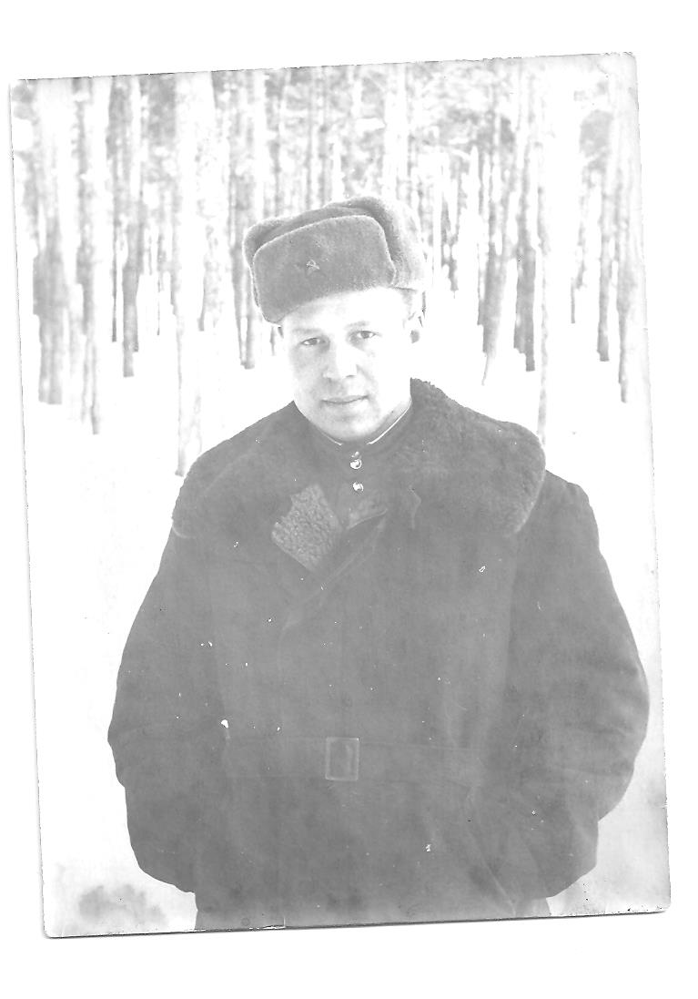
Мой прадедушка Назаров Василий Павлович – родился 7января 1925г. В с. Новый Мачим.

У моего прадедушки была многодетная семья.У него было 3 старших брата и 1 младший.

В 1939 году дедушкиного отца объявили Врагом Народа и репресировали. И мать осталась одна с пятью детьми.

Когда началась война дедушке было 16 лет. Старший брат Пётр и его жена Анастасия ушли на фронт добровольцами. Погибли оба; он в 1941году, она в 1943г. Брат Дмитрий в 1942 году был тяжело ранен в ногу и отправлен в тыл. Степан прошёл всю войну имеет много наград. Младшему брату Владимиру на момент начала войны было 9 лет. А дедушка был призван в ряды Красной Армии 10 января 1943г.

Про войну рассказывать он очень не любил. Единственное, он до последних дней говорил, что помнит лицо первого убитого им немца. Это был такой же как он мальчишка. И он думал, что его тоже кто то ждёт дома.

Служил дедушка в 1317 истребительно- противотанковом артиллерийском полку.

24 января 1945 года в лесу в окрестностях города Брауберг на них напала группа немцем, пытающихся выйти из окружения. Офицер и пулемётчик погибли, дедушка был ранен, но несмотря на это сам занял место пулемётчика и уничтожил 10 немцев, а двоих взял в плен. За этот подвиг он был награждён медалью «за отвагу». А за то что очень часто в бою проявлял смелость и отвагу, награждён орденом отечественной войны 2 степени.

очень горжусь своим прадедушкой!

Медаль «За отвагу» Орден «Отечественной Войны» 2 степени
